**“Año del Bicentenario, de la consolidación de nuestra Independencia, y de la conmemoración de las heroicas batallas de Junín y Ayacucho”**

Ilave, 05 de setiembre del 2024

**OFICIO N° 17-2024 DREP/UGELEC/DIEI N° 1050 ILAVE**

**SEÑORA :** PROF. NORKA BELINDA CCORI TORO

DIRECTORA DE LA UNIDAD DE GESTIÓN EDUCATIVA LOCAL EL

COLLAO

**ASUNTO :** INFORME DEL PLAN DE MONITOREO 2024

Tengo el agrado de dirigirme a usted con la finalidad de poner en su conocimiento que la Institución Educativa Inicial N° 1050 de Ilave es de característica UNIDOCENTE por ende cuenta con un solo personal que cumple las funciones de dirección, docente de aula, administrativa. El acompañamiento y monitoreo es realizado por la Especialista de la UGEL El Collao.

Sin otro particular, aprovecho la oportunidad para expresarle los sentimientos de mayor consideración y estima personal.

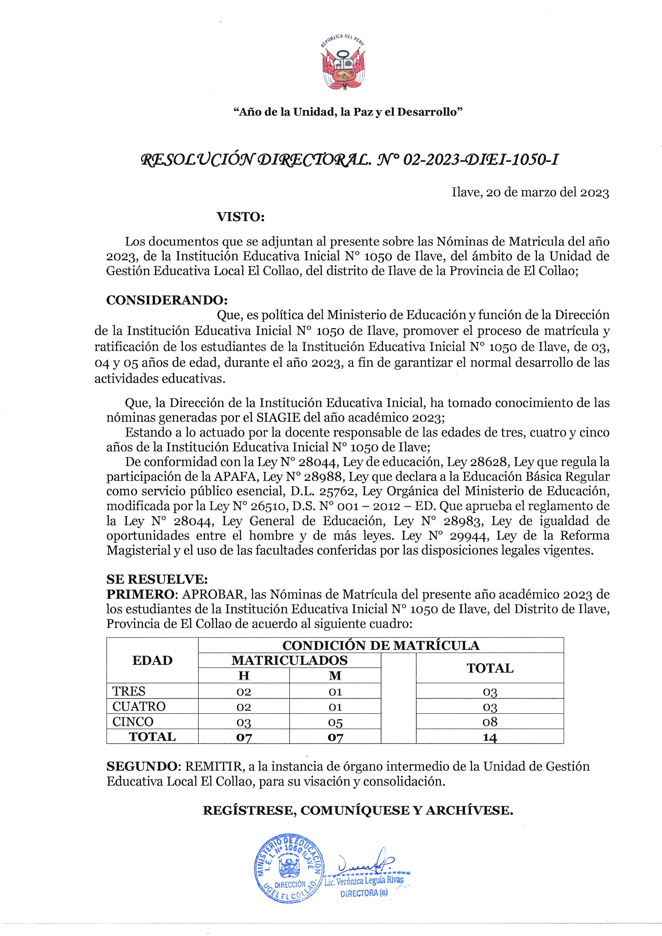ATENTAMENTE,